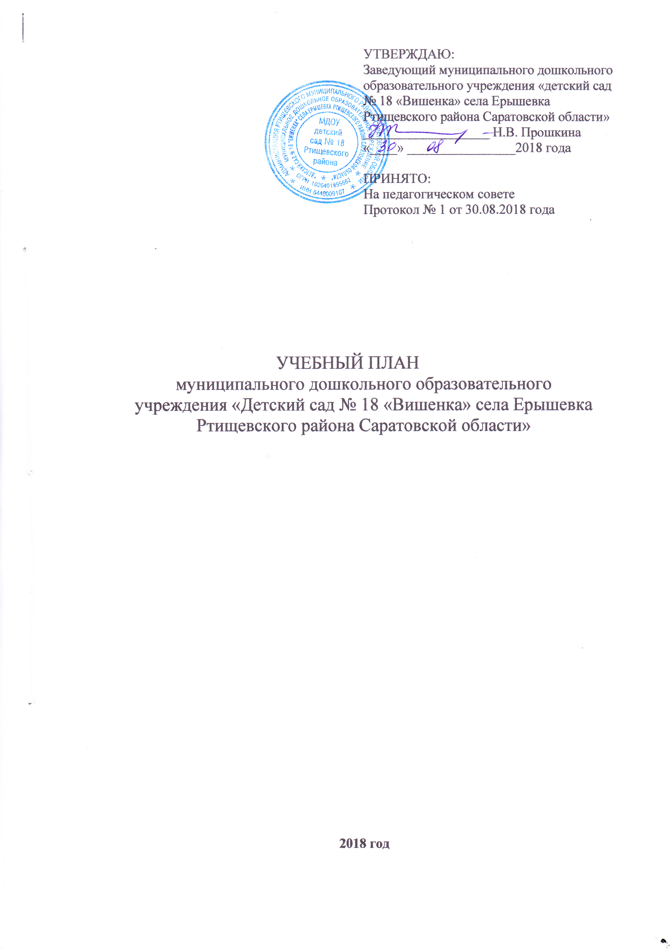
Пояснительная записка
к учебному плану муниципального дошкольного образовательного учреждения
«Детский сад № 18 «Вишенка» села Ерышевка Ртищевского района
Саратовской области»

на 2018/2019 учебный год

Учебный план муниципального дошкольного образовательного учреждения «Детский сад № 18 «Вишенка» села Ерышевка Ртищевского района Саратовской области», работающего по примерной основной общеобразовательной программе дошкольного образования «От рождения до школы» под редакцией Н.Е. Вераксы, Т.С.Комаровой, М.А.Васильевой (в соответствии с ФГОС) разработан в соответствии:
- Законом Российской Федерации от 29.12.2012 № 273-ФЗ «Об образовании в Российской Федерации»;
- Типовым положением о дошкольном образовательном учреждении, утвержденным постановлением Правительства Российской Федерации от 27 октября 2011г. №2562
- Санитарно-эпидемиологическими правилами и нормативами СанПиН 2.4.1.3049-13
- Письмом Министерства образования Российской Федерации от 31.05.2007 № 03-1213 «О методических рекомендациях по отнесению дошкольных образовательных учреждений к определенному виду».
- Положением о лицензированной образовательной деятельности, утвержденным постановлением Правительства Российской Федерации от 16.03.11г. № 174.
- Приказом Министерства образования и науки РФ от 17 октября 2013 г. № 1155 "Об утверждении федерального государственного образовательного стандарта дошкольного образования"

Учебный план для ДОУ является нормативным актом, устанавливающим перечень
образовательных областей и объем учебного времени, отводимого на проведение организованной образовательной деятельности. Учебный план составлен на основе примерной основной общеобразовательной программы дошкольного образования «От рождения до школы» под редакцией Н.Е. Вераксы, Т.С.Комаровой, М.А.Васильевой (соответствует ФГОС).
Объем учебной нагрузки в течение недели определен в соответствии с санитарно-эпидемиологическими требованиями к устройству, содержанию и организации режима работы дошкольных образовательных учреждений.
Содержание психолого-педагогической работы изложено по пяти образовательным областям:
• социально-коммуникативное развитие;
• познавательное развитие;
• речевое развитие;
• художественно-эстетическое развитие;
• физическое развитие.
Реализация учебного плана предполагает построение образовательного процесса на комплексно-тематическом принципе с учетом интеграции образовательных областей.
В 2018-2019 учебном году в ДОУ функционируют одна разновозрастная группа (от 2 до 7 лет)
Объем учебной нагрузки разновозрастной группы составляет:
- вторая подгруппа раннего возраста – 10 ООД в неделю;
- младшая подгруппа – 10 ООД в неделю;
- средняя подгруппа – 10 ООД в неделю;
- старшая подгруппа – 13 ООД в неделю;
- подготовительная подгруппа – 14 ООД в неделю.
Что соответствует содержанию и организации режима работы ДОУ. (СанПиН 2.4.1.3049-13).
1. Продолжительность учебного года: 9 месяцев (37 учебных недель) начало учебного года 01 сентября, окончание 31 мая;
2. Продолжительность каникул: (зимние 11 дней) с 29.12.2018 по 08.01.2019 г.
3. Режим работы учреждения: пятидневная рабочая неделя с девятичасовым пребыванием детей, ежедневный график работы с 07.30 до 16.30 ч. Выходные дни: суббота, воскресенье и праздничные дни.
4. Организованная образовательная деятельность по подгруппам:
вторая подгруппа раннего возраста - продолжительность непрерывной организованной образовательной деятельности не более 10 минут. Допускается осуществлять образовательную деятельность в первую и во вторую половину дня (по 8 -10 минут). Допускается осуществлять образовательную деятельность на игровой площадке во время прогулки.
младшая подгруппа - продолжительность непрерывной организованной образовательной деятельности не более 15 минут, объем образовательной нагрузки в первой половине дня 30 минут, в неделю - 2 часа 30 минут;
средняя подгруппа - продолжительность непрерывной организованной образовательной деятельности не более 20 минут; объем образовательной нагрузки в первой половине дня 40 минут; в неделю 3 часа 20 мин;
старшая подгруппа - продолжительность непрерывной организованной образовательной деятельности 25 минут; объем образовательной нагрузки в первой половине дня 45 минут; в неделю 5 часов 25 минут.
подготовительная подгруппа - продолжительность непрерывной организованной образовательной деятельности не более 30 минут; объем образовательной нагрузки в первой половине дня 1,5 часа; в неделю 7 часов.
Образовательная деятельность с детьми средней, старшей и подготовительной подгруппах может осуществляться во второй половине дня после дневного сна. Ее продолжительность не более 25-30 минут в день.
5. Мониторинг качества освоения программного материала воспитанниками (сроки):
- с 04.09.2018 по 14.09.2018 год
- с 13.05.2019 по 17.05.2019 год
6. Кружок (с 01.09.2018 г.):
Кружок по развитию речи «Колобок», 2 раза в месяц (четверг, 2-я и 4-я неделя месяца)
7. Организация физического воспитания построена следующим образом:
Во второй подгруппе раннего возраста по 10 минут, 2 раза в неделю в спортивном зале, 1 на свежем воздухе;
В младшей подгруппе по 15 минут, 2 раза в неделю в спортивном зале, 1 на свежем воздухе;
В средней подгруппе по 20 минут, 2 раза в неделю в спортивном зале 1 на свежем воздухе;
В старшей подгруппе по 25 минут 2 раза в неделю в помещении, 1 на свежем воздухе.
В подготовительной подгруппе не более 30 минут 2 раза в неделю в помещении, 1 на свежем воздухе.

Учебный план
муниципального дошкольного образовательного учреждения
«Детский сад №18 «Вишенка» села Ерышевка
Ртищевского района Саратовской области»»
на 2018 - 2019 учебный год

№ | Виды организационной деятельности | Количество занятий  во второй подгруппе раннего возраста | Количество занятий  в младшей подгруппе | Количество занятий  в средней подгруппе | Количество занятий  в старшей подгруппе | Количество занятий в подготовительной подгруппе
№ | Виды организационной деятельности | в неделю | в неделю | в неделю | в неделю | в неделю
1 | Физическая культура в помещении | 2 | 2 | 2 | 2 | 2
2 | Физическая культура на прогулке | 1 | 1 | 1 | 1 | 1
3 | Познавательное развитие | 1 | 2 | 2 | 3 | 4
4 | Развитие речи | 2 | 1 | 1 | 2 | 2
5 | Рисование | 1 | 1 | 1 | 2 | 2
6 | Лепка | 1 | 0,5 | 0,5 | 0,5 | 0,5
7 | Аппликация | - | 0,5 | 0,5 | 0,5 | 0,5
8 | Музыка | 2 | 2 | 2 | 2 | 2
 | ИТОГО: | 10 | 10 | 10 | 13 | 14

УТВЕРЖДАЮ:
Заведующий МДОУ «Детский сад №18
«Вишенка» села Ерышевка Ртищевского
района Саратовской области»
_____________ /Н.В. Прошкина./
Протокол педсовета № 1 от 30.08.2018 г.
Приказ № 52 от 30.08.2018 года
Расписание организованной образовательной деятельности
разновозрастной группы
МДОУ «Детский сад №18 «Вишенка» села Ерышевка Ртищевского района Саратовской области» на 2018 - 2019 учебный год

 | Младшая подгруппа,  Средняя подгруппа |  | Старшая подгруппа
ПОНЕДЕЛЬНИК | 1) Рисование. 9.00-9.20
ПОНЕДЕЛЬНИК |  |  | 2) Рисование 9.25-9.50
ПОНЕДЕЛЬНИК |  |  | 3)Развитие речи. 9.55-10.20
ПОНЕДЕЛЬНИК | 4)Физическая культура (все подгруппы) 11.00-11.25.  (на прогулке)
ВТОРНИК | 1)Познавательное развитие.(ср.)  9.00-9.20 (ФЭМП)
ВТОРНИК |  |  | 2) Познавательное развитие 9.25-9.50  (ФЭМП)
ВТОРНИК | 3) Познавательное развитие (мл.)  9.55-10.10 (ФЭМП)
ВТОРНИК |  |  | 4) Лепка/Аппликация. 10.15-10.40
СРЕДА | 1) Лепка/Аппликация 9.00-9.20
СРЕДА |  |  | 2) Познавательное развитие. 9.25-9.50  (ФЦКМ)
СРЕДА | 3)Физическая культура (все подгруппы) 9.55-10.20  (в помещении)
СРЕДА | 4) Музыка (все подгруппы) (II половина дня)
ЧЕТВЕРГ |  |  | 1) Развитие речи 9.00-9.25
ЧЕТВЕРГ | 2) Развитие речи.(ср.) 9.30-9.55
ЧЕТВЕРГ |  |  | 3) Рисование. 9.55-10.20
ПЯТНИЦА | 1) Познавательное развитие. 9.00-9.20  (ФЦКМ)
ПЯТНИЦА |  |  | 2) Познавательное развитие 9.25-9.50  (ФЦКМ)
ПЯТНИЦА | 3)Физическая культура (все подгруппы) 9.55-10.20  (в помещении)
ПЯТНИЦА | 4) Развитие речи (мл.) 10.25-10.40.
ПЯТНИЦА | 5)Музыка (все подгруппы)(II половина дня)
ООД вторая подгр. раннего возраста- не более 10 мин., младшая подгр. - не более 15 мин., средняя подгр.- не более 20 мин., старшая подгр.- не более 25 мин. подготовительная подгр.- не более 30 мин. СанПиН 2.4.1.3049-13 (п.п. 11.9., 11.10., 11.11., 11.12., 11.13. )

